**МИНОБРНАУКИ РОССИИ**

**САНКТ-ПЕТЕРБУРГСКИЙ ГОСУДАРСТВЕННЫЙ**

**ЭЛЕКТРОТЕХНИЧЕСКИЙ УНИВЕРСИТЕТ**

**«ЛЭТИ» ИМ. В.И. УЛЬЯНОВА (ЛЕНИНА)**

**Кафедра САПР**

**ОТЧЁТ**

**По лабораторной работе №5**

**По дисциплине «Программирование»**

Студент гр. 3351 ____________ Морозов А.А.

Преподаватель ____________ Рыжов Н.Г.

Санкт-Петербург

2023

цель работы

Написать функцию, меняющую в переменной типа **unsigned** **char** местами биты с номерами **n** и **n+1**, где **n =** номер варианта % 7. Биты нумеруются справа налево. Младший справа бит имеет номер 0. Выполнить задание с использованием битовых операций. Организовать тестовый вызов функции, после чего вывести на экран результат ее работы, используя символьное представление переменной типа **unsigned char**.

Написать функцию **sumOfSeries**, возвращающую сумму ряда **yn=1/x+1/x2+…+1/xn, (x>1)** с точностью до **ε** = 0.001. В качестве параметров по значению передать **x** и **ε**, в качестве параметра по ссылке обеспечить возврат количества итераций **n**. Точность **ε** вычислять по значению последнего члена ряда **ε n =** **1/xn**. Вычисления заканчиваются при достижении заданной точности **ε.** Организовать ввод параметров **x** и **ε** из текстового файла. Определение функции **sumOfSeries** вынести в отдельный файл с расширением *.cpp. Прототип функции **sumOfSeries** определить в заголовочном файле и подключить директивой **#include** "**имя_файла**". Организовать тестовый вызов функции, после чего вывести на экран исходные данные **x** и **ε,** а также рассчитанные значения **yn**, **n** и **εn**.

**Текст программы лабораторная_рекурсия.cpp**

#include <iostream>

#include <windows.h>

#include <fstream>

#include "sumOfSeries.h"

using namespace std;

const int language = 1251; // Выбор языка для вывода в консоли

const int n = 1; // Номер для нахождения номеров меняющихся битов

const int epsilon = 1000;

int main() {

SetConsoleOutputCP(language); // Подключение языка

unsigned char bit_op;

cout << "Выберите символ для работы программы: " << "\n";

cin >> bit_op;

cout << "Символ для проведения операций: " << bit_op << "\n";

cout << "Поменяю биты с номерами " << n << " и " << n + 1 << "\n";

bool first_bit = bit_op & (1 << n); // Значение n-го бита

bool second_bit = bit_op & (1 << (n + 1)); // Значение n+1-го бита

if (first_bit != second_bit) { // Обмен битов, если они различны

bit_op ^= (1 << n);

bit_op ^= (1 << (n + 1));

}

cout << "В следствие обмена битов получился результат: " << bit_op << "\n";

const char* file = "parameters.txt"; // Указание названия файла

int input;

double x, epsilon, last_epsilon, result;

ifstream inputFile(file); // Подключение файла

if (inputFile.is_open()) { // Открытие файла

inputFile >> x >> epsilon; // Присваивание значений

inputFile.close(); // Закрытие файла

result = sumOfSeries(x, epsilon, input); // Вызов функции

cout << "Данные: x = " << x << ", epsilon = " << epsilon << "\n";

cout << "Результат (№2): " << round(result * epsilon) / epsilon << "\n";

cout << "Число элементов: " << input << "\n";

last_epsilon = 1.0 / pow(x, input); // Вычисление epsilon последнего элемента

cout << "Значение epsilon последнего элемента = " << last_epsilon << "\n";

}

else {

cout << "Ошибка: открыть файл не получилось" << "\n";

return 1; // Фатальная ошибка

}

return 0; // Успех

}

**Текст программы SumOfSeries.cpp**

#include <cmath>

#include "sumOfSeries.h"

#include <iostream>

double sumOfSeries(double x, double epsilon, int& input) {

double element, sum;

element = 1.0 / x; // Первый элемент

sum = element;

input = 1;

while (element > epsilon) { // Поиск суммы элементов

element /= x;

sum += element;

input++;

}

return (sum);

}

**Текст программы SumOfSeries.h**

#ifndef SUMOFSERIES_H

#define SUMOFSERIES_H

double sumOfSeries(double x, double epsilon, int& input);

#endif

**Текст программы parameters.txt**

3.1415

100

**Описание программы**

Программное обеспечение – Microsoft Visual Studio 2022. Язык программирования – C++. При запуске программа просит пользователя ввести символ для проведения некоторых операций. Потом программа меняет биты выбранного символа, считает сумму бесконечного ряда, используя приближённое вычисление, число элементов в нём, epsilon последнего элемента.

**Руководство пользователя**

При запуске в программу необходимо ввести символ, который в последствии будет обработан. Далее программа выводит: найденное значение после смены битов, исходные данные из файла, результат работы с ними, число элементов, epsilon последнего элемента. (Рис. 1, Рис. 2)

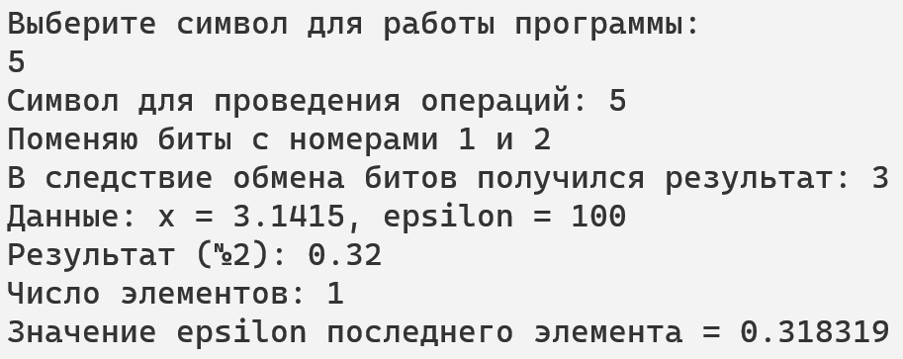

Рис. 1 – Результат

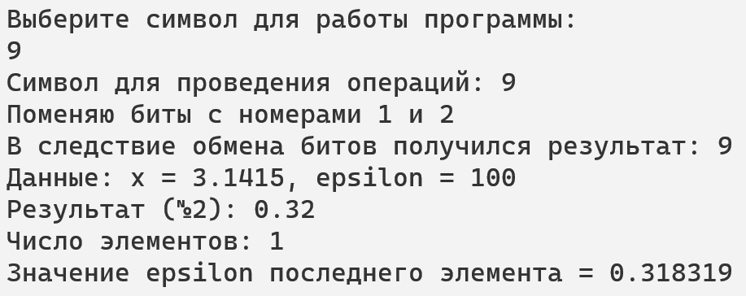

Рис. 2 – Результат

**Пути дальнейшего улучшения программы**

1. Улучшение визуальной части программы
2. Предусмотреть возможность ввода данных непосредственно в программу, а не только из файла

**Вывод**

Я освоил принципы работы с битовыми операциями, функциями и файлами. Ознакомился с понятием класса и объекта класса.